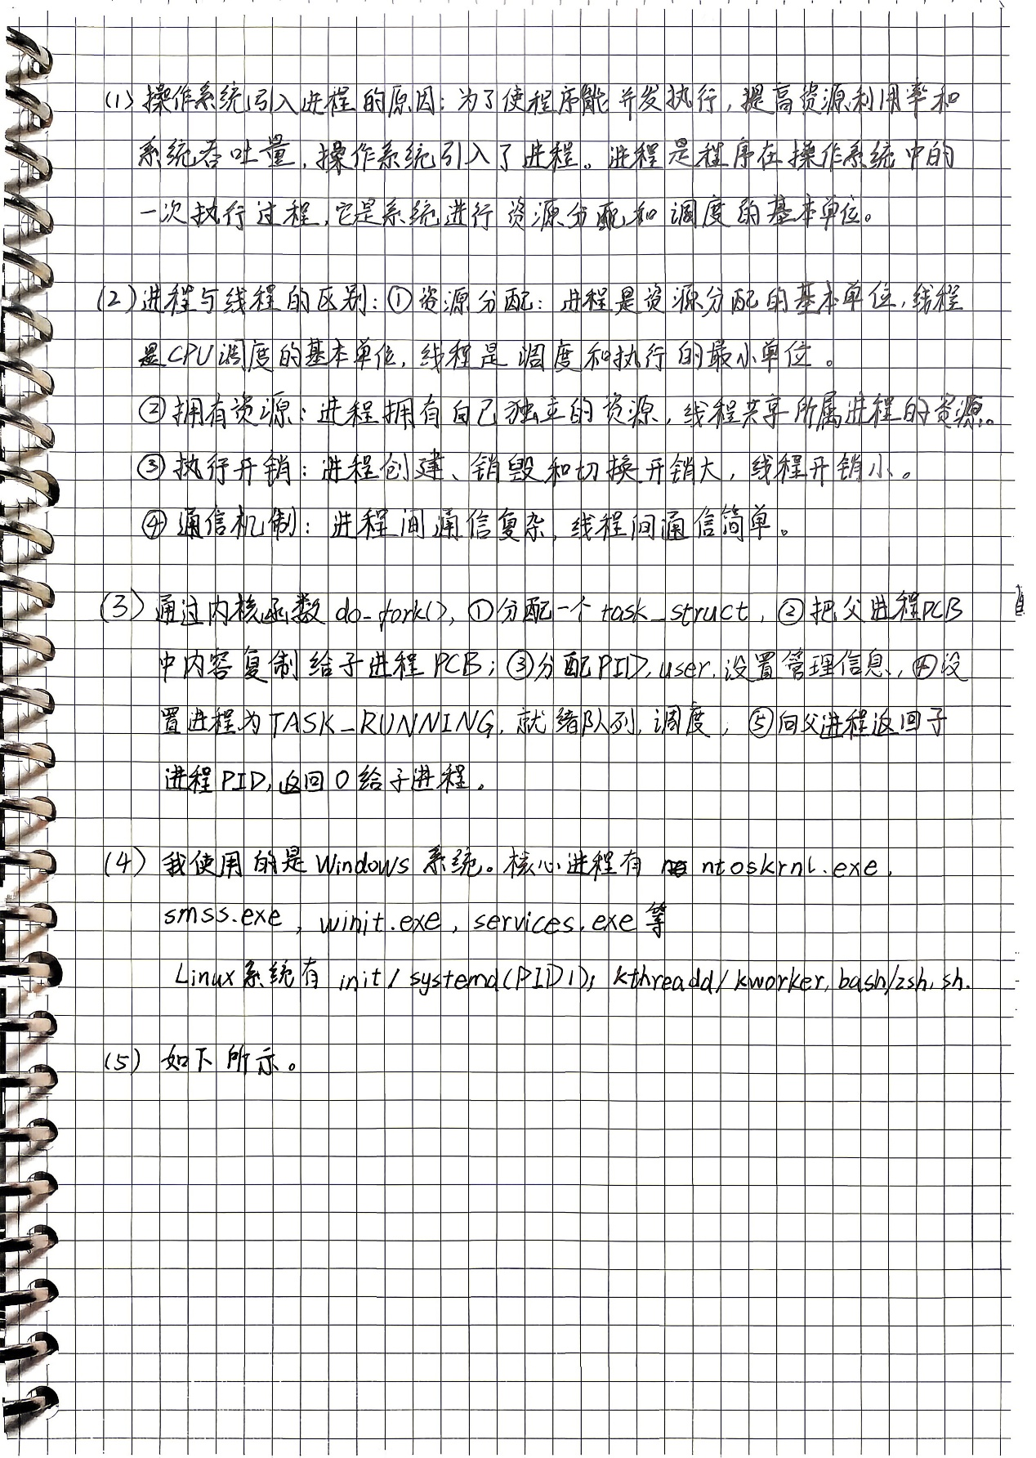
5. 程序 1：创建进程
#include <stdio.h>
#include <stdlib.h>
#include <unistd.h>
#include <sys/wait.h>
int main() {
pid_t pid = fork();
if (pid < 0) {
perror("fork failed");
return 1;
} else if (pid == 0) {
// 子进程
printf("I am child process. PID = %d, PPID = %d\n", getpid(), getppid());
sleep(2);
printf("Child process exits.\n");
exit(0);
} else {
// 父进程
int status;
printf("I am parent process. PID = %d, child PID = %d\n", getpid(), pid);
waitpid(pid, &status, 0);
printf("Parent collected child, child exit status = %d\n", WEXITSTATUS(status));
}
return 0;
}
运行结果
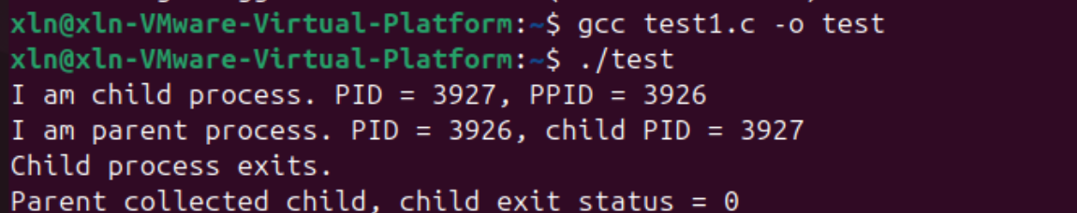
程序 2：创建两个线程
#include <stdio.h>
#include <stdlib.h>
#include <pthread.h>
#include <unistd.h>
void* worker(void* arg) {
int id = *(int*)arg;
for (int i = 0; i < 5; i++) {
printf("Thread %d is running: %d\n", id, i);
sleep(1);
}
pthread_exit(NULL);
}
int main() {
pthread_t t1, t2;
int id1 = 1, id2 = 2;
if (pthread_create(&t1, NULL, worker, &id1) != 0) {
perror("pthread_create t1");
return 1;
}
if (pthread_create(&t2, NULL, worker, &id2) != 0) {
perror("pthread_create t2");
return 1;
}
pthread_join(t1, NULL);
pthread_join(t2, NULL);
printf("All threads finished.\n");
return 0;
}
运行结果：
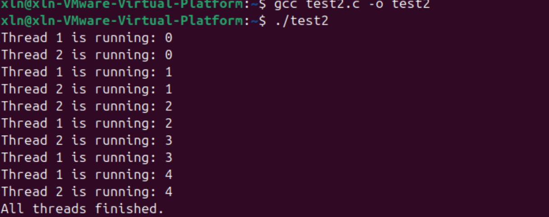
程序 3：控制进程
#include <stdio.h>
#include <stdlib.h>
#include <unistd.h>
#include <signal.h>
#include <sys/wait.h>
int main() {
pid_t pid = fork();
if (pid < 0) {
perror("fork failed");
return 1;
} else if (pid == 0) {
// 子进程
while (1) {
printf("Child is running... PID = %d\n", getpid());
sleep(1);
}
} else {
sleep(3);
printf("Parent: stop child\n");
kill(pid, SIGSTOP);
sleep(3);
printf("Parent: continue child\n");
kill(pid, SIGCONT);
sleep(3);
printf("Parent: terminate child\n");
kill(pid, SIGTERM);
waitpid(pid, NULL, 0);
printf("Parent: child terminated.\n");
}
return 0;
}
运行结果：
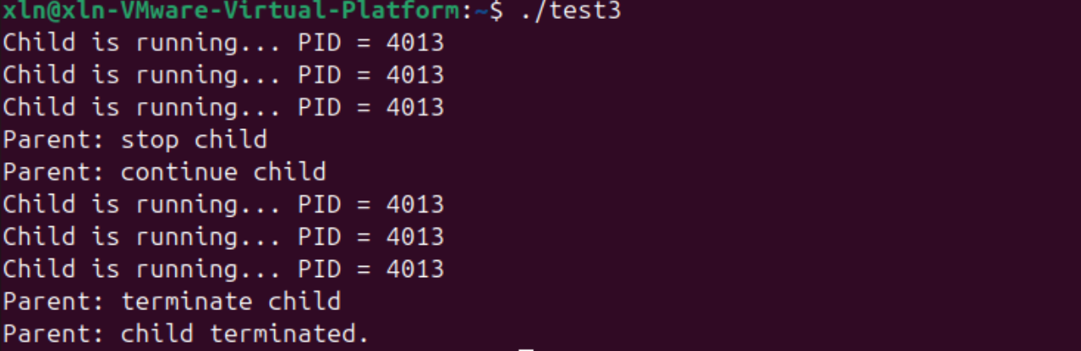
程序 4：控制线程
#include <stdio.h>
#include <stdlib.h>
#include <pthread.h>
#include <unistd.h>
void* worker(void* arg) {
while (1) {
printf("Worker thread is running...\n");
sleep(1);
pthread_testcancel(); // 取消点
}
return NULL;
}
int main() {
pthread_t tid;
if (pthread_create(&tid, NULL, worker, NULL) != 0) {
perror("pthread_create");
return 1;
}
sleep(5);
printf("Main thread: cancel worker thread\n");
pthread_cancel(tid);
pthread_join(tid, NULL);
printf("Worker thread has been canceled.\n");
return 0;
}
运行结果：
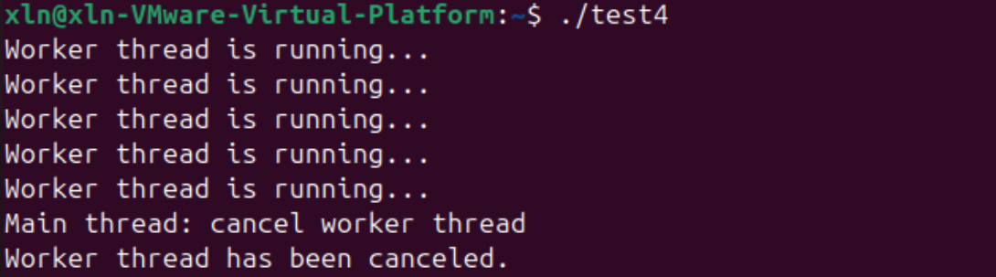
6.系统中使用进程的例子
kworker
内核工作队列的工作线程。Linux 的 workqueue 机制会把异步任务放入队列，由独立 worker 线程执行；文档中直接说明了“线程化 workqueue 的特殊线程叫[k]workers”。
ksoftirqd/%u
用于在负载较高或需要线程化处理时执行 softirq 处理程序。内核文档在“per-CPU kthreads”列表中专门列出了 ksoftirqd/%u 及其用途。
浏览器
浏览器通常将界面响应、网络请求、页面渲染、JavaScript 执行等工作放在不同线程中，以避免界面卡顿。
Web 服务器
服务器程序常使用线程池，同时处理多个客户端连接，提高并发能力。
7.Linux中进程切换的代码并解释
进程/线程切换的关键路径大致是：
schedule()
-> __schedule()
-> pick_next_task()
-> context_switch()
-> switch_to()
-> __switch_to_asm
-> __switch_to
其中，schedule() 是调度入口，__schedule() 负责真正的调度决策，context_switch() 执行上下文切换，switch_to() 再调用体系结构相关代码切换寄存器和内核栈。
第一层：调度决策层
由调度器决定“下一个该谁运行”，也就是 __schedule() 和 pick_next_task() 的工作。
第二层：硬件上下文层
由 context_switch() / switch_to() 完成实际 CPU 上下文、内核栈、必要时的地址空间切换。
所以，“进程切换”并不是简单地换一个 PID，而是把 CPU 正在执行的一整套现场，从旧任务保存下来，再把新任务先前保存的现场恢复出来。
8.Linux PCB
1). 进程标识信息
- pid：进程 ID，用来唯一标识一个进程。
- tgid：线程组 ID。对普通单线程进程来说，tgid 通常和 pid 一样；对多线程程序，同一进程内多个线程的 tgid 相同。
- comm：进程名，也就是任务的名字。
2). 进程状态信息
- __state：表示进程当前状态，例如运行态、睡眠态、停止态等。
- exit_state：表示进程是否已经退出。
3). 调度信息
- prio：动态优先级，调度器调度时实际参考的优先级。
- static_prio：静态优先级，通常和 nice 值有关。
- normal_prio：普通情况下的优先级。
- rt_priority：实时进程使用的优先级。
- sched_class：说明该进程属于哪种调度类。
4). CPU 现场与栈信息
- stack：指向该进程的内核栈。
- 进程切换时，内核会保存旧进程的寄存器和栈信息，再恢复新进程的寄存器和栈信息，所以栈和上下文信息非常重要。
5). 内存管理信息
- mm：指向进程的内存描述符，记录该进程自己的用户空间地址空间。
- active_mm：当前正在使用的地址空间。内核线程通常没有自己的 mm，但会借用 active_mm。
6). 进程关系信息
- parent / real_parent：父进程指针。
- children：子进程链表。
这些字段用来表示进程之间的父子关系。
7). 文件与文件系统信息
- files：指向该进程打开文件表。
- fs：指向文件系统信息，如当前工作目录、根目录等。
8). 信号处理信息
- signal：与信号相关的总体信息。
- sighand：信号处理函数表。
它们用于实现 kill、中断、终止等信号机制。
9). 退出信息
- exit_code：进程结束时返回给父进程的退出码。
- exit_signal：进程退出时发给父进程的信号。

